Всякое восстание против чужеземных захватчиков — дело законное и есть первый долг каждого народа.
Стендаль

70 лет назад – закончилась Великая Отечественная война.
Одна из самых страшных и опустошительных в истории человечества. В то же время это одна из самых героических страниц в истории нашей страны и нашего народа.
На выставке «Эхо далекой войны – память, пылающих лет» представлены художественные и энциклопедические книжные издания, повествующие о событиях и героях Великой Отечественной войны 1941-1945г.г.

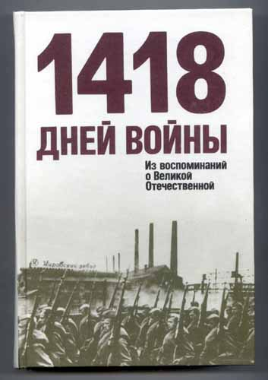 | 1418 дней. Из воспоминаний о Великой Отечественной войне [Текст] / Сост. Е.Н. Цветаев, В.С. Яровиков. – М.: Политиздат, 1990. – 687 с.  Среди авторов сборника - выдающиеся полководцы и военачальники Великой Отечественной: Г.К. Жуков, А.М. Василевский, К.К. Рокоссовский, Н.Г. Кузнецов и многие другие. Их воспоминания – это логически связанный рассказ о войне, о победах и неудачах, о работе Ставки, о боевом и трудовом подвиге советского народа, сокрушившего фашизм. Остроту борьбы иллюстрируют включённые в сборник фрагменты из мемуаров немецких офицеров, тексты из советских и германских военных документов военной поры.
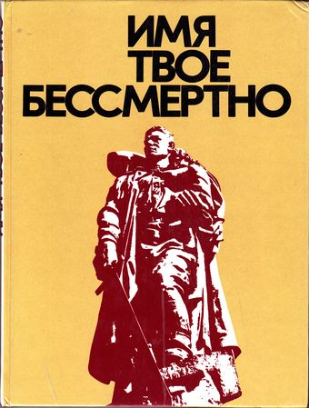 | Имя твое бессмертно [Текст] / под ред. Ю.В. Плотникова. – М.: Политиздат, 1975. – 143с.  В справочнике использованы иллюстрации фототек ТАСС, советских исторических мемориальных музеев, фотокорреспондентов Москвы, Ленинграда, Тбилиси, Баку и др.
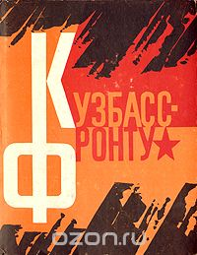 | Кузбасс – фронту [Текст] / С.Е. Вагин, Р.Ф. Лобанова. – Кемерово, 1975. – 400 с.  Эта книга - коллективный труд ветеранов труда и партии, руководителей предприятий и строек, ученых, журналистов. Очерки, воспоминания, документы, письма рассказывают о роли Кузбасса в деле разгрома фашизма в годы Великой Отечественной войны. Книга отражает беспримерный подвиг советских людей, ковавших победу в глубоком тылу. Посвящается 30-летию победы советского народа над гитлеровской Германией.
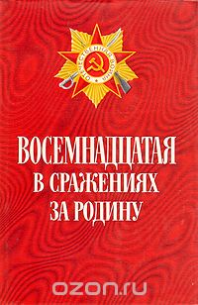 | Восемнадцатая в сражениях за Родину.: боевой путь 18-й армии [Текст]. – М.: Воениздат, 1982. – 528 с.  Книга посвящена боевому пути прославленной 18-й армии. На одном из участков государственной границы армия прикрывала развертывание главных сил Советской Армии, сражалась на Днепре, под Ростовом, в Донбассе, в донских и кубанских степях, под Туапсе, принимала участие в разгроме немецко-фашистских войск под Краснодаром и Новороссийском, на Тамани и в Крыму, в освобождении Правобережной Украины, ее западных областей, Закарпатья, Румынии, Венгрии, Польши, Чехословакии. На богатом фактическом материале в книге раскрыта многогранная напряженная военно-политическая деятельность начальника политотдела армии Л.И. Брежнева, показан его выдающийся вклад в разработку теории и практики защиты социалистического Отечества. Книга рассчитана на массового читателя
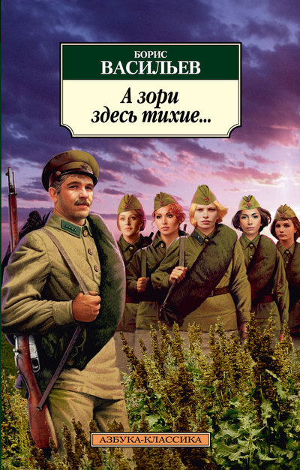 | Васильев, Б. А зори здесь тихие…[Текст]. – Кемерово, 1984. – 112 с.  История о судьбах пяти девушек-зенитчиц и их командира Федота Васкова, написанная в 1969 году фронтовиком Борисом Васильевым, принесла автору известность и стала хрестоматийным произведением. Повесть основана на реальном эпизоде, но главных героинь автор сделал молоденькими девчонками. «Женщинам ведь труднее всего на войне, вспоминал Борис Васильев. – Их на фронте было 300 тысяч! А тогда никто о них не писал» Сюжет повести хорошо известен благодаря одноименному фильму, снятому Станиславом Ростоцким в 1972 году, и российско-китайскому сериалу 2005 года. Читать повесть нужно, чтобы ощутить атмосферу времени и прикоснуться к ярким женским характерам и их хрупким судьбам.
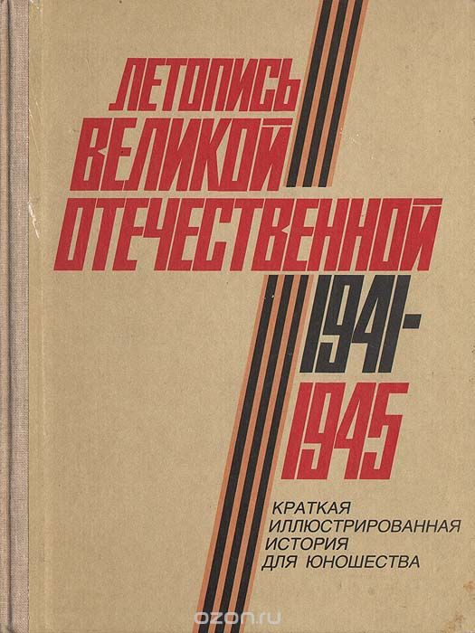 | Летопись Великой Отечественной 1941-1945. Краткая иллюстрированная история для юношества [Текст] / В. Таборко. – М.: Молодая гвардия, 1985. – 333 с.  Публицистическая книга для юношества о Великой Отечественной войне. В книге много иллюстраций: документальные фотографии, схемы важнейших сражений, рисунки орденов и медалей, которыми награждались советские воины, партизаны, труженики тыла. Рассчитана на массового читателя.
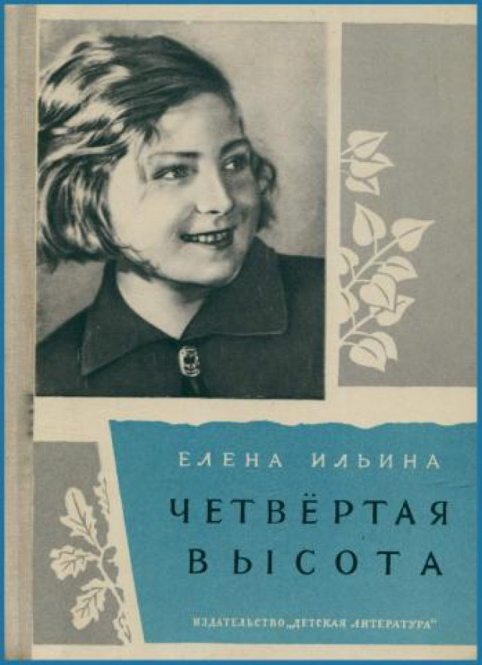 | Ильина, Е. Четвертая высота [Текст]. – Детская литература, 1975. – 269 с.  Повесть о героине Отечественной войны Гуле Королёвой, о её детстве, школьных годах, о том, как она побывала в «Артеке», как снималась в фильмах, о её юности и трагической гибели на фронте.  Книга, написанная Е. Я. Ильиной (1901—1964), впервые вышла в свет в 1946 году
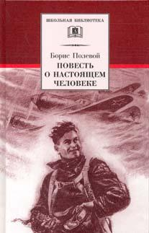 | Полевой, Б. Повесть о настоящем человеке [Текст] . – М.: Советская Россия, 1983. – 271 с.  В конце марта 1942 года летчик — истребитель Алексей Мересьев был сбит и упал в районе Черного леса Демянского кольца. О необычайной биографии, характере, мужестве, силе духа этого советского офицера рассказывает книга Бориса Полевого.
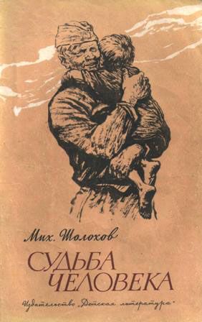 | Шолохов, М. Судьба человека [Текст]. – М.: Детская литература, 1985. – 85 с.  С началом Великой Отечественной войны шофёру Андрею Соколову приходится расстаться с семьёй и уйти на фронт. Уже в первые месяцы войны он получает ранение и попадает в фашистский плен. В плену он переживает все тяжести концлагеря, благодаря своему мужеству избегает расстрела и, наконец, бежит из него за линию фронта, к своим. В коротком фронтовом отпуске на малую Родину он узнаёт, что его любимая жена Ирина и обе дочери погибли во время бомбёжки. Из родных у него остался только молодой сын-офицер. Вернувшись на фронт, Андрей получает известие о том, что его сын погиб в последний день войны.  После войны одинокий Соколов работает в чужих местах. Там он встречает маленького мальчика Ваню, оставшегося сиротой. Его мать умерла, а отец пропал без вести. Соколов говорит мальчику, что он его отец, и этим даёт мальчику (и себе) надежду на новую жизнь.
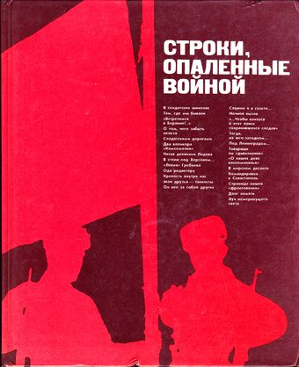 | Строки, опаленные войной. Воспоминания. Очерки. Размышления [Текст]. – М.: Политиздат, 1987. –240 с.  Книга написана журналистами и о журналистах, о солдатах «печатного цеха» времен Великой Отечественной войны. Она продолжает рассказ «Летописцев Победы» (Политиздат, 1984 г.), расширяя его возможности тем, что в коллектив авторов на этот раз включаются не только журналисты-фронтовики, но и журналисты, писатели, не воевавшие, но увлеченные темой печати и ее роли в достижении победы над немецко-фашистскими захватчиками.
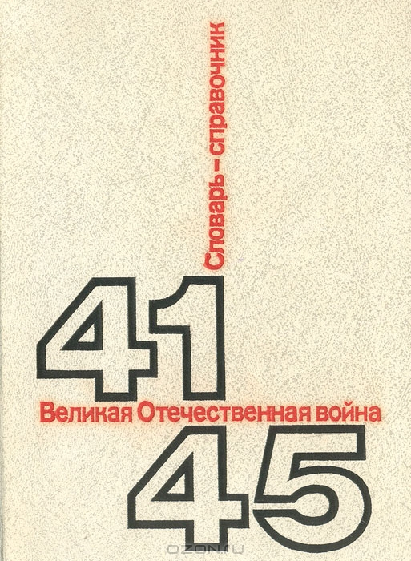 | Великая Отечественная война 1941-1945/ Словарь-справочник [Текст] Н.Г.Андроников, А.С. Галицан, М.М.Кирьян . – М.: Политиздат, 1985. –528с.  В словаре дается систематизированное определение понятий и терминов, связанных С Великой Отечественной войной. Раскрываются руководящая роль КПСС, вопросы политики, экономики, дипломатии и вооруженной борьбы, помещена информация о партизанском движении, деятельности подполья на оккупированной территории, показан героизм советских людей на фронте и в тылу врага. Словарь содержит около 2 тыс. понятий и терминов. Во второе издание внесены дополнительные статьи, сделаны необходимые уточнения. Авторы книги – сотрудники Института военной истории Министерства обороны СССР.

